Во что поиграть с ребёнком пока сидишь дома на карантине.
Сейчас мы все находимся дома и нашим деткам очень сложно высидеть в квартире, оставшись без прогулок и друзей. Они маленькие «энерджайзеры» и им очень тяжело. Это время, когда вы можете поиграть с ребёнком и заодно помочь ребёнку в его развитии. Предлагаю вам игры на развитие логического мышления у детей.
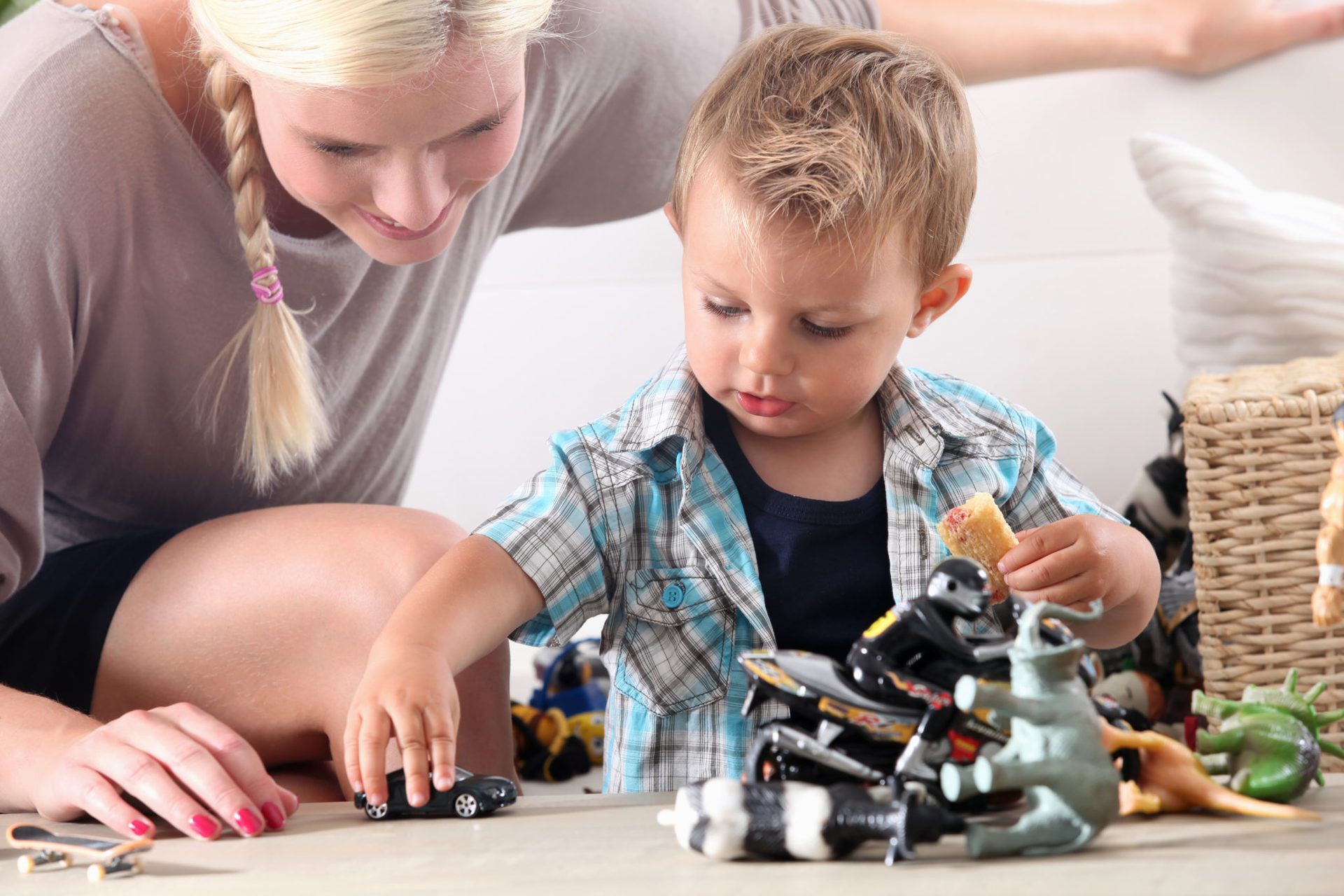

Игра «Тут что-то не так»
Цель: развитие произвольного внимания, критичности мышления.
возраст: с 4 лет
Детям читается текст, их задача найти в нем «нелепицы».
Иду я вчера по дороге, солнышко светит, темно, листочки синие под ногами шуршат. И вдруг из-за угла как выскочит собака, как зарычит на меня: «Ку-ка-ре-ку» и рога уже наставила. Я испугался и убежал.
Иду я по лесу. Кругом машины ездят, светофоры мигают. Вдруг вижу гриб! На веточке растет. Среди листочков зеленых спрятался. Я подпрыгнул и сорвал его.
Пришел я на речку. Смотрю, сидит на берегу рыба, ногу на ногу закинула и сосиску жует. Я подошел, а она прыг в воду и уплыла.
Игра «Поиски клада»
Цель: развитие ориентировки в пространстве.
Вы прячете в комнате «Сокровище» - это может быть конфета, фрукт, бусинка. Лучше спрятать несколько предметов в разных местах.
Ребёнок «кладоискатель», а вы «навигатор». Вы говорите его маршрут. (Два шага вперёд, повернитесь на лево. Сделай 5 шагов и поверни на право.)

Игра «Сыщик».
Цель: развитие внимания, умение узнавать предмет по описанию.
Возраст: с 5 лет.
Взрослый описывает ребенку какую-нибудь игрушку, находящуюся в комнате. «Сыщиком» становится естественно малыш. Задача ребёнка угадать предмет и найти его в комнате. Ребенок может задавать вопросы. Затем ребенка просят найти предмет, о котором шла речь.

